**ĐẠI HỌC CÔNG NGHỆ GIAO THÔNG VÂN TẢI**

**KHOA CÔNG NGHỆ THÔNG TIN**

*******

**ĐỒ ÁN XÂY DỰNG VÀ PHÁT TRIỂN PHẦN MỀM**

**ĐỀ TÀI: Xây dựng website bán đồ nội thất**

**Các thành viên:** Nguyễn Văn Thắng

Nguyễn Bá Minh Châu

Hà Anh Trúc

Tào Hải Hưng

**Lớp:** 71DCTT21

**Khóa:** 71

**Giảng viên hướng dẫn: Ths. Phạm Đức Anh**

# LỜI MỞ ĐẦU

Xây dựng một trang web bán đồ nội thất đã trở thành một nhiệm vụ ngày càng quan trọng trong thời đại số hóa mà chúng ta đang sống. Với sự phát triển của công nghệ thông tin và sự gia tăng của mua sắm trực tuyến, việc tạo ra một nền tảng trực tuyến chất lượng và chuyên nghiệp để mua sắm nội thất đã trở thành một yếu tố quan trọng trong việc cung cấp trải nghiệm mua sắm tốt nhất cho khách hàng.

Trong bài đồ án này, chúng em xin trình bày quá trình phát triển và triển khai một trang web bán đồ nội thất. Chúng em đã đặt ra các mục tiêu cụ thể như tạo ra một nền tảng trực tuyến chuyên nghiệp, cung cấp danh mục sản phẩm đa dạng, tối ưu hóa trải nghiệm người dùng, xây dựng hệ thống quản lý đơn hàng hiệu quả và xây dựng thương hiệu và độ tin cậy.

Chúng em đã áp dụng các công nghệ web tiên tiến như HTML, CSS và JavaScript để xây dựng giao diện trực quan và hấp dẫn. Đồng thời, chúng em đã sử dụng ngôn ngữ lập trình phía máy PHP để xây dựng hệ thống quản lý và tích hợp các chức năng cần thiết.

Chúng em hy vọng rằng bài đồ án này sẽ cung cấp cái nhìn tổng quan về quá trình xây dựng một trang web bán đồ nội thất và đóng góp vào việc nghiên cứu và ứng dụng trong lĩnh vực này. Chúng em xin trân trọng giới thiệu bài đồ án của chúng em và mong nhận được phản hồi và đánh giá từ quý thầy cô.

# MỤC LỤC

LỜI MỞ ĐẦU 1

MỤC LỤC 2

CHƯƠNG 1: TỔNG QUAN 4

1.1. Lý do chọn đề tài 4

1.2. Mục tiêu của đề tài 5

1.3. Giới hạn và phạm vi của đề tài 5

1.4. Kết quả dự kiến đạt được 6

CHƯƠNG 2. YÊU CẦU HỆ THỐNG 7

2.1. Giới thiệu đơn vị khách hàng 7

2.2. Thu thập yêu cầu hệ thống 8

2.2.1. Sản phẩm nội thất 8

2.2.2. Phương thức bán hàng 8

2.2.3. Phương thức thanh toán 8

2.2.4. Các dịch vụ 8

2.2.5. Tổ chức quản lý hoạt động 8

2.2.6. Phát triển kênh bán hàng trực tuyến và tích hợp với cửa hàng truyền thống 9

2.2.7. Khảo sát 9

2.3. Giải pháp thực thi 14

CHƯƠNG 3. PHÂN TÍCH HỆ THỐNG 16

3.1. Phân tích về hệ thống và chức năng 16

3.1.1. Xác định tác nhân 16

3.1.2. Xác định chức năng 17

3.1.3. Biểu đồ UseCase 18

3.2. Phân tích hệ thống hành vi 41

3.2.1. Biểu đồ tuần tự 41

3.2.2. Biểu đồ hoạt động 44

3.2.3. Biểu đồ trạng thái 48

3.3. Biểu đồ lớp 49

CHƯƠNG 4. THIẾT KẾ HỆ THỐNG 50

4.1. Thiết kế tổng thể 50

4.1.1. Biểu đồ thành phần 50

4.1.2. Biểu đồ triển khai 50

4.2. Thiết kế chi tiết 50

4.2.1. Thiết kế cơ sở dự liệu vật lý 50

4.2.2. Thiết kế giao diện 54

KẾT LUẬN 58

# CHƯƠNG 1: TỔNG QUAN

## 1.1. Lý do chọn đề tài

Cuộc cách mạng công nghiệp lần thứ tư đã và đang mang đến cho doanh nghiệp công nghệ những động cơ tăng trưởng mới. Đi kèm với đó là thị trường công nghệ phần mềm thế giới và Việt Nam ngày càng tăng trưởng, trở lên hấp dẫn hơn.

Đề tài xây dựng một trang web bán đồ nội thất là vì tiềm năng phát triển của ngành nội thất và xu hướng mua sắm trực tuyến ngày càng tăng. Ngành nội thất là một trong những lĩnh vực có nhu cầu không ngừng tăng, với sự quan tâm ngày càng lớn từ phía người tiêu dùng đối với việc trang trí và nâng cấp không gian sống của mình.

Mua sắm trực tuyến đã trở thành một phần không thể thiếu trong cuộc sống hiện đại, và lĩnh vực nội thất không phải là ngoại lệ. Việc xây dựng một trang web bán đồ nội thất sẽ tạo điều kiện thuận lợi cho khách hàng mua sắm từ xa và tìm kiếm sản phẩm phù hợp với nhu cầu của họ. Điều này mang lại sự tiện lợi và linh hoạt cho khách hàng, đồng thời mở ra cơ hội tiếp cận một thị trường rộng lớn và tiềm năng.

Ngoài ra, việc xây dựng một trang web bán đồ nội thất cũng mang lại những lợi ích kinh doanh hấp dẫn. Sự tiết kiệm chi phí so với việc mở cửa hàng truyền thống là một yếu tố quan trọng. Bạn không cần phải đầu tư vào việc thuê một không gian bán hàng đắt đỏ và trang trí nội thất. Thay vào đó, bạn có thể tập trung vào việc xây dựng một trang web chất lượng và quảng bá sản phẩm của mình trực tuyến.

Một trang web bán đồ nội thất cũng mang lại khả năng tương tác và phân tích dữ liệu. Bạn có thể tương tác trực tiếp với khách hàng, thu thập thông tin về hành vi mua hàng và sở thích của họ. Thông qua việc phân tích dữ liệu này, bạn có thể tùy chỉnh chiến lược tiếp thị, cải thiện trải nghiệm người dùng và tăng độ trung thành của khách hàng.

Cuối cùng, xây dựng một trang web bán đồ nội thất còn mang lại khả năng mở rộng và phát triển. Bạn có thể linh hoạt thêm mới các danh mục sản phẩm, mở rộng dịch vụ phụ trợ như thiết kế nội thất, tư vấn và cung cấp dịch vụ sau bán hàng. Điều này giúp gia tăng doanh thu và mang lại sự bền vững cho doanh nghiệp của bạn.

Tổng quan, xây dựng một trang web bán đồ nội thất là một lựa chọn hợp lý với tiềm năng phát triển của ngành nội thất và xu hướng mua sắm trực tuyến. Nó cung cấp cơ hội tiếp cận thị trường tiềm năng, tạo sự tiện lợi cho khách hàng, giảm chi phí và cung cấp khả năng mở rộng doanh nghiệp.

## 1.2. Mục tiêu của đề tài

Tạo ra một nền tảng trực tuyến chuyên nghiệp: Mục tiêu chính là xây dựng một trang web bán hàng nội thất chất lượng cao và chuyên nghiệp. Trang web cần phải có giao diện hấp dẫn, dễ sử dụng và tương thích trên nhiều thiết bị khác nhau.

Cung cấp một danh mục đa dạng của sản phẩm nội thất: Mục tiêu là xây dựng một trang web bán đồ nội thất với danh mục sản phẩm đa dạng và phong phú. Trang web cần cung cấp các mặt hàng nội thất như ghế sofa, bàn ăn, giường ngủ, tủ quần áo, đèn trang trí và các phụ kiện khác.

Tối ưu hóa trải nghiệm người dùng: tạo ra một trải nghiệm người dùng tốt trên trang web bán đồ nội thất.

Xây dựng một hệ thống quản lý đơn hàng hiệu quả: là phát triển một hệ thống quản lý đơn hàng tự động và hiệu quả. Điều này bao gồm việc xử lý đơn hàng, quản lý kho hàng, vận chuyển và giao hàng, cũng như cung cấp thông tin đơn hàng và tình trạng giao hàng cho khách hàng. Mục tiêu là đảm bảo quy trình bán hàng trơn tru, nhanh chóng và đáng tin cậy.

Xây dựng thương hiệu và tạo độ tin cậy: Mục tiêu cuối cùng là xây dựng một thương hiệu nổi tiếng và tạo độ tin cậy trong lĩnh vực bán đồ nội thất. Trang web cần phải tạo ra sự ấn tượng tốt đầu tiên và đáp ứng đúng hẹn với khách hàng. Mục tiêu là tạo lòng tin và sự hài lòng từ khách hàng, đồng thời tạo ra sự khác biệt so với các đối thủ cạnh tranh.

## 1.3. Giới hạn và phạm vi của đề tài

***Giới hạn về chức năng:*** Đề tài tập trung vào xây dựng trang web bán đồ nội thất, do đó giới hạn chức năng của trang web sẽ liên quan đến quy trình mua hàng, tìm kiếm sản phẩm, xem chi tiết sản phẩm, thêm vào giỏ hàng, thanh toán và quản lý đơn hàng.

***Giới hạn về kỹ thuật:*** Đề tài giới hạn trong việc xây dựng trang web bán đồ nội thất, vì vậy phạm vi kỹ thuật sẽ liên quan đến việc phát triển và triển khai một trang web sử dụng các công nghệ web như HTML, CSS, JavaScript và một ngôn ngữ lập trình phía máy chủ PHP. Phạm vi cụ thể của công nghệ và công cụ phát triển sẽ phụ thuộc vào yêu cầu và khả năng của người phát triển.

***Giới hạn về nội dung:*** Đề tài tập trung vào bán đồ nội thất, do đó phạm vi nội dung sẽ liên quan đến sản phẩm nội thất như ghế sofa, bàn ăn, giường ngủ, tủ quần áo và các phụ kiện liên quan.

***Giới hạn về quy mô:*** Phạm vi của đề tài có thể đề cập đến việc xây dựng một trang web bán đồ nội thất trong một phạm vi nhỏ hoặc cụ thể, chẳng hạn như tập trung vào một khu vực địa lý cụ thể hoặc một nhóm sản phẩm nhất định.

## 1.4. Kết quả dự kiến đạt được

* Bản báo cáo đặc tả về phân tích, thiết kế hệ thống.
* Website có các chức năng cơ bản sau.
* Đăng ký, đăng nhập:
* Tìm kiếm, xem thông tin chi tiết các sản phẩm.
* Giỏ hàng.
* Quản lý thông tin khách hàng.
* Quản lý đơn hàng.
* Quản lý sản phẩm.
* Quản lý danh mục sản phẩm.
* Quản lý khách hàng.

# CHƯƠNG 2. YÊU CẦU HỆ THỐNG

## 2.1. Giới thiệu đơn vị khách hàng

- Đơn vị khảo sát: Nội thất Anh Thư chuyên kinh doanh bán lẻ các sản phẩm nội thất gia đình.

- Địa chỉ: 879 đường Ngô Gia Tự – Long Biên – Hà Nội.

- Quy mô: Nội thất Anh Thư hiện nay có một cửa hàng truyền thống, với khoảng 10 nhân viên, bao gồm các chuyên gia nội thất, nhân viên bán hàng và nhân viên hỗ trợ khách hàng. Cam kết đem đến cho khách hàng trải nghiệm mua sắm tốt nhất, cung cấp sự tư vấn chuyên nghiệp và hỗ trợ sau bán hàng.

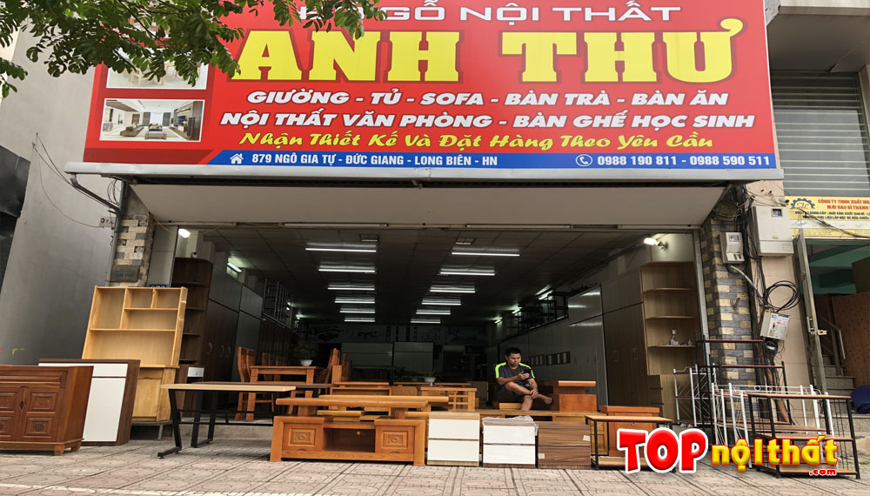

Hình 2.1: Ảnh cửa hàng

Với lợi thế mặt bằng khá rộng, nội thất Anh Thư có thể trưng bày được cả trăm mẫu mã sản phẩm khác nhau cho quý khách hàng lựa chọn.

Ngoài bán những sản phẩm có sẵn, cửa hàng còn có dịch vụ thiết kế và thi công lắp đặt theo yêu cầu của khách hàng.

## 2.2. Thu thập yêu cầu hệ thống

### 2.2.1. Sản phẩm nội thất

* Ghế, bàn, tủ, kệ sách, giường, đèn trang trí, đồ trang trí nội thất, ...
* Nội thất phòng khách, phòng ngủ, phòng làm việc, phòng bếp, phòng tắm, ...
* Phụ kiện nội thất: gối, màn cửa, thảm trải sàn, rèm cửa, tranh treo tường, ...

### 2.2.2. Phương thức bán hàng

* Hiện tại có một cửa hàng nội thất trực tiếp để khách hàng có thể trải nghiệm và chọn lựa sản phẩm trực tiếp.

### 2.2.3. Phương thức thanh toán

* Thanh toán bằng tiền mặt tại cửa hàng
* Thanh toán bằng thẻ tại cửa hàng hoặc trên website
* Thanh toán bằng chuyển khoản

### **2.2.4. Các dịch vụ**

* Dịch vụ tư vấn thiết kế nội thất
* Dịch vụ giao hàng và lắp đặt nội thất

### 2.2.5. Tổ chức quản lý hoạt động

* Nghiên cứu thị trường về các xu hướng thiết kế nội thất và phân tích đối thủ cạnh tranh. Từ đó xác định và duy trì quan hệ với khách hàng tiềm năng.
* Tổ chức, điều hành, hướng dẫn, hỗ trợ, vận hành và phát triển hệ thống các kênh bán hàng và bộ phận marketing.
* Nhân viên tư vấn bán hàng: cung cấp thông tin và tư vấn cho khách hàng về sản phẩm nội thất, giúp khách hàng lựa chọn phù hợp với nhu cầu và phong cách của họ.
* Xác định và duy trì quan hệ với khách hàng tiềm năng.
* Quản lý và phân tích dữ liệu: Tổ chức quản lý hoạt động đảm bảo việc thu thập và phân tích dữ liệu về hoạt động bán hàng và tiếp thị.
* Quản lý tài chính: Tổ chức quản lý hoạt động cũng có trách nhiệm quản lý tài chính của cửa hàng nội thất. Điều này bao gồm việc quản lý nguồn vốn, lập kế hoạch và theo dõi ngân sách, xử lý các giao dịch tài chính, và đảm bảo tuân thủ các quy định và chính sách tài chính.

### 2.2.6. Phát triển kênh bán hàng trực tuyến và tích hợp với cửa hàng truyền thống

Cửa hàng đặt mục tiêu xây dựng một kênh bán hàng trực tuyến thông qua một trang website chuyên dụng, nhằm tăng cường hiệu quả kinh doanh và tạo sự thuận tiện cho khách hàng. Kênh bán hàng trực tuyến này sẽ hoạt động đồng thời và tương thích với mô hình cửa hàng truyền thống hiện có.

Mục đích của việc phát triển kênh bán hàng trực tuyến là mang đến cho khách hàng một trải nghiệm mua sắm toàn diện, cho phép họ lựa chọn và mua sản phẩm nội thất một cách dễ dàng và thuận tiện từ bất kỳ đâu. Đồng thời, kênh bán hàng trực tuyến cũng sẽ giúp cửa hàng mở rộng thị trường tiềm năng, tiếp cận khách hàng mới và tăng cường doanh số bán hàng.

Qua việc phát triển kênh bán hàng trực tuyến và tích hợp với cửa hàng truyền thống, cửa hàng hy vọng tạo ra một mô hình kinh doanh toàn diện, đáp ứng đầy đủ nhu cầu và mong muốn của khách hàng, và đồng thời đạt được sự phát triển và cạnh tranh trong ngành nội thất.

### 2.2.7. Khảo sát

#### 2.2.7.1. Hình thức khảo sát:

Phỏng vấn

Quan sát hiện trường

Nghiên cứu tài liệu

#### 2.2.7.2. Đối tượng khảo sát:

Nhân viên bán hàng

Nhân viên quản lý cửa hàng

**Phỏng vấn nhân viên quản lý**

Các câu hỏi dự kiến như sau:

|  |  |  |  |
| --- | --- | --- | --- |
| STT | Câu hỏi | Câu trả lời | Ghi chú |
| 1 | Mục đích của việc xây dựng website bán hàng online? | Tạo một kênh thương mại điện tử buôn bán cho cửa hàng. Mở rộng phạm vi, đối tượng khách hàng. |  |
| 2 | Yêu cầu đối với website như thế nào? | Giao diện hấp dẫn, trực quan và dễ sử dụng cho.  Hệ thống quản lý sản phẩm và đơn hàng hiệu quả để giúp quản lý dễ dàng theo dõi và xử lý các giao dịch.  Bảo mật cao đảm bảo an toàn thông tin khách hàng và thanh toán trực tuyến.  Tích hợp các tính năng quảng cáo, khuyến mãi và chăm sóc khách hàng để tăng cường tương tác và tạo lòng tin.  Sẽ gồm 1 số chức năng cơ bản sau :  -Khách hàng có thể tìm kiếm các sản phẩm , thêm, sửa , xóa các sản phẩm trong giỏ hàng và thanh toán.  -Đối với trang admin thì có thể quản lý thông tin khách hàng, thông kê doanh thu bán hàng, quản lý đơn hàng, quản lý thông tin sản phẩm đang bán |  |
| 3 | Cửa hàng có các loại sản phẩm nào và quy trình cơ bản trong mua bán với khách hàng? | Đồ nội thất (bàn, ghế, tủ, giường, sofa, vv.).  Đèn chiếu sáng và trang trí nội thất.  Vật liệu xây dựng và trang trí (sàn, gạch, kính, vv.).  - Quy trình cơ bản trong mua bán với khách hàng.  Khách hàng nhận tư vấn và chọn mua sản phẩm  Điền thông tin giao hàng và thanh toán.  Xác nhận đơn hàng và chờ xử lý.  Giao hàng, hỗ trợ lắp đặt và thanh toán. |  |
| 4 | Các dịch vụ cho khách hàng? | Dịch vụ tư vấn và hỗ trợ khách hàng trong việc lựa chọn sản phẩm phù hợp.  Dịch vụ giao hàng, lắp đặt nhanh chóng và đảm bảo.  Hỗ trợ thanh toán an toàn và tiện lợi qua các phương thức khác nhau.  Cung cấp thông tin chi tiết về sản phẩm, hướng dẫn sử dụng và bảo hành. |  |
| 5 | Chính sách xử lý sự cố cho khách hàng? | Đảm bảo thời gian phản hồi nhanh chóng để giải quyết các vấn đề và sự cố một cách hiệu quả.  Cung cấp sự đền bù hoặc thay thế sản phẩm khi có lỗi kỹ thuật hoặc vấn đề về chất lượng.  Tạo ra trải nghiệm tích cực cho khách hàng và giải quyết các vấn đề một cách công bằng và linh hoạt. |  |
| 6 | Đánh giá về hệ thống bán hàng truyền thống hiện tại của cửa hàng? | Hệ thống bán hàng truyền thống thường có nhược điểm như giới hạn về khả năng tiếp cận khách hàng, hạn chế thời gian mở cửa, khả năng quản lý hàng tồn kho và đơn hàng không linh hoạt. Ngoài ra, không có khả năng tiếp cận khách hàng từ xa và không thể tạo ra trải nghiệm mua sắm trực tuyến thuận tiện. |  |
| 7 | Phát triển và thực hiện chiến lược cụ thể nào tại của hàng để cải thiện tình trạng kinh doanh và tăng doanh số? | Xây dựng và phát triển website bán hàng online để mở rộng phạm vi kinh doanh và tiếp cận khách hàng mới.  Tăng cường hoạt động quảng cáo và marketing trực tuyến để tăng lượng truy cập và nhận diện thương hiệu.  Tăng cường dịch vụ chăm sóc khách hàng và hỗ trợ sau bán hàng để tạo lòng tin và tạo mối quan hệ lâu dài với khách hàng. |  |

**Phỏng vấn nhân viên**

Các câu hỏi dự kiến:

|  |  |  |  |
| --- | --- | --- | --- |
| STT | Câu hỏi | Câu trả lời | Ghi chú |
| 1 | Những bước cơ bản trong tư vấn và bán hàng với khách hàng? | Cửa hàng có 5 bước cơ bản để tư vẫn và bán hàng: bước 1 là hỏi thăm nhu cầu cũng như mục đích sử dụng của khách hàng, bước 2 là giới thiệu một số sản phẩm theo yêu cầu của khách, bước 3 là giới thiệu một số dịch vụ khuyến mãi hay dịch vụ bảo hành đi kèm sản phẩm,bước 4 là thanh toán sản phẩm cho khách, bước 5 là chuyển đến vận chuyển sản phẩm. |  |
| 2 | Cách xử lý những ý kiến, khiếu nại, phàn nàn từ khách hàng như thế nào? | Kiểm tra ý kiến, sự phàn nàn đó có xác thực không, xin lỗi khách hàng về trải nghiệm không tốt, đưa ra mức bồi thường hoặc hoàn hàng lại nếu khách hàng cần |  |
| 3 | Các công việc có trong cửa hàng hiện tại? | Quản lý chung, tư vấn, bán hàng, lập hóa đơn, vận chuyển hàng, thống kê, quản lý hàng hóa |  |
| 4 | Đánh giá hệ thống hiện tại như thế nào? | Hệ thống lỗi thời, không phù hợp với nhu cầu bán hàng hiện nay, khách hàng khó tiếp cận sản phẩm |  |
| 5 | Có mong muốn gì về website mới hay không? | Dễ tiếp cận, sử dụng, ưa nhìn |  |

## 2.3. Giải pháp thực thi

**- Thiết kế giao diện HTML và CSS:**

+ Tạo các tệp HTML để xác định cấu trúc nội dung của trang web.

+ Sử dụng CSS để tạo giao diện hấp dẫn và tùy chỉnh giao diện người dùng.

**- Xử lý sự kiện bằng JavaScript:**

+ Sử dụng JavaScript để thêm tính năng tương tác và xử lý sự kiện trên trang web.

+ Gắn kết các sự kiện như nhấp chuột, gửi biểu mẫu, hoặc tương tác với các phần tử trên trang web.

**- Xây dựng phía máy chủ với PHP:**

+ Tạo các tệp PHP để xử lý các yêu cầu từ trình duyệt và tương tác với cơ sở dữ liệu MySQL.

+ Sử dụng PHP để thực hiện các nhiệm vụ như xác thực người dùng, truy vấn cơ sở dữ liệu và cung cấp dữ liệu động cho trang web.

**- Tương tác với cơ sở dữ liệu MySQL:**

+ Thiết kế cơ sở dữ liệu MySQL để lưu trữ dữ liệu của trang web.

# CHƯƠNG 3. PHÂN TÍCH HỆ THỐNG

## 3.1. Phân tích về hệ thống và chức năng

### 3.1.1. Xác định tác nhân

|  |  |  |
| --- | --- | --- |
| **Tên Tác nhân** | **Hoạt động của tác nhân** | **UC tác động** |
| **Nhân viên** | Đăng nhập | DangNhap |
| Thêm, Sửa, Xóa, Tìm kiếm sản phẩm | ThemSP, XemSP |
| Thêm, Sửa, Xóa, Tìm kiếm danh mục sản phẩm | DanhMuc |
| Xem thông tin khách hàng | KhachHang |
| Thêm, Sửa, Hủy, Tìm kiếm đơn hàng | TaoDonHang, DonHang |
| **Khách** **hàng** | Tạo, Sửa thông tìn tài khoản | DangNhapDangKy,  ThongTinKH |
| Tìm kiếm, Xem chi tiết sản phẩm | DanhSachSP, ChiTietSP |
| Thêm, Sửa, Xóa sản phẩm trong giỏ hàng | GioHang |
| Tạo, Hủy, Xem thông tin đơn hàng | GioHang, ThongTinKH |

### 3.1.2. Xác định chức năng

#### 3.1.2.1. Chức năng bên phía Khách hàng

* **Đăng ký, đăng nhập:** Tạo một tài khoản lưu thông tin của khách hàng, các đơn hàng, sản phẩm muốn mua.
* **Tìm kiếm, xem thông tin chi tiết các sản phẩm:** Để khách hàng tìm kiếm và xem thông tin các sản phẩm và lựa chọn mua hàng.
* **Giỏ hàng:** Lưu lại các sản phẩm mà khách hàng muốn mua, và khách hàng sẽ đặt mua sản phẩm trong đó.
* **Quản lý đơn hàng:** Khách hàng xem thông tin đơn hàng, theo dõi tình trạng hoặc hủy đơn hàng đã đặt.
* **Quản lý thông tin khách hàng:** Khách hàng quản lý thông tin, chỉnh sửa thông tin của khách hàng.

#### 3.1.2.2. Chức năng bên phía Cửa hàng (admin)

* **Đăng nhập:** Đăng nhập tài khoản nhân viên để được phép sử dụng các chức năng quản lý của hàng.
* **Trang chủ:** Tổng quan về tình trạng mua bán cửa cửa hàng, các đơn hàng mới, khách hàng, doanh thu...
* **Tạo đơn hàng:** Nhân viên tạo đơn hàng cho khách hàng nào không muốn tạo tài khoản (thường là khách hàng mua trực tiếp tại cửa hàng). Để đồng bộ các đơn hàng mua trực tiếp tại của hàng và đơn hàng trên website thành một.
* **Quản lý đơn hàng:** Nhân viên theo dõi các đơn hàng, hủy đơn hàng, thay đổi tình trạng đơn hàng như: cấp phát đơn hàng, đơn hàng đã xác minh, đơn hàng đã giao thành công.
* **Quản lý sản phẩm:** Thêm, sửa, xóa, tìm kiếm, quản lý các sản phẩm của cửa hàng.
* **Quản lý danh mục sản phẩm:** Thêm, sửa, xóa, tìm kiếm, quản lý các danh mục sản phẩm trong cửa hàng.
* **Quản lý khách hàng:** Xem thông tin các khách hàng trong hệ thống website.
* **Thông tin admin:** Quản lý thông tin của chính nhân viên đang đăng nhập vào hệ thống.

### 3.1.3. Biểu đồ UseCase

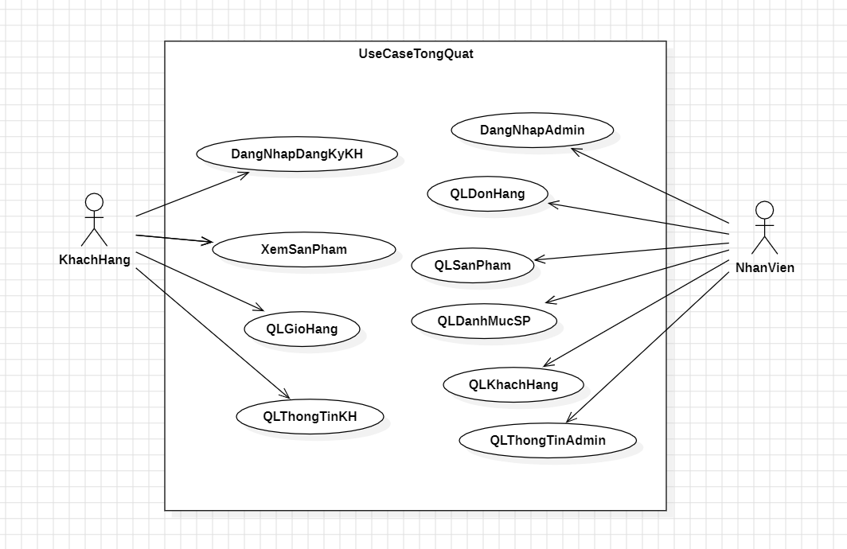

Hình 3.1. Biểu đồ Usecase tổng quát

#### 3.1.3.1. Biểu đồ Usecase chi tiết bên phía khách hàng

##### 3.1.3.1.1. DangNhapDangKyKH

Hình 3.2. Biểu đồ UC chi tiết đăng nhập, đăng ký khách hàng

Bảng 3.1. Đặc tả UC Đăng Ký

|  |  |
| --- | --- |
| Tên Use Case | Đăng ký |
| Tác nhân chính | Khách hàng |
| Mô tả | Khách hàng muốn đăng ký tài khoản để sử dụng dịch vụ của website |
| Tiền điều kiện | Khách hàng chưa đăng nhập trên website. |
| Đảm bảo tối thiểu | Hệ thống loại bỏ các thông tin đã thêm và quay lui lại bước trước. |
| Đảm bảo thành công | Khách hàng đăng ký thành công tài khoản mới. |
| Luồng sự kiện chính | 1. Khách hàng chọn đăng ký.  2. Hệ thống hiện thị giao diện đăng ký.  3. Khách hàng nhập email và mật khẩu và các thông tin được yêu cầu, ấn xác nhận đăng ký.  4. Hệ thống kiểm tra thông tin của khách hàng và tạo tài khoản mới của khách hàng đưa vào cơ sở dữ liệu.  5. Hệ thống thông báo đăng ký tài khoản thành công. |
| Luồng sự kiện thay thế | Các thông tin nhập vào không đủ yêu cầu: Quay lại bước 3. |

Bảng 3.2. Đặc tả UC Đăng Nhập

|  |  |
| --- | --- |
| Tên Use Case | Đăng Nhập |
| Tác nhân chính | Khách hàng |
| Mô tả | Chức năng đăng nhập tài khoản của khách hàng vào website. |
| Tiền điều kiện | Khách hàng chưa đăng nhập trên website. |
| Đảm bảo tối thiểu | Hệ thống loại bỏ các thông tin đã thêm và quay lui lại bước trước. |
| Đảm bảo thành công | Khách hàng đăng nhập được vào trang website với điều kiện email và mật khẩu chính xác. |
| Luồng sự kiện chính | 1. Khách hàng chọn đăng nhập trên thanh navbar của website.  2. Hệ thống hiện thị giao diện đăng nhập.  3. Khách hàng nhập email và mật khẩu, ấn xác nhận đăng nhập để đăng nhập vào website.  4. Hệ thống kiểm tra email và mật khẩu của khách hàng, và cho phép khách hàng đăng nhập vào website.  5. Hệ thống hiển thị giao diện trang chính với trạng thái đã đăng nhập. |
| Luồng sự kiện thay thế | Khách hàng chưa có tài khoản: Ấn button đăng ký để tạo tài khoản mới  Email hoặc mật khẩu không chính xác: Quay lại bước 3 hoặc ấn vào button quên mật khẩu để lấy lại mật khẩu mới. |

Bảng 3.3. Đặc tả UC Quên Mật Khẩu

|  |  |
| --- | --- |
| Tên Use Case | Quên mật khẩu |
| Tác nhân chính | Khách hàng |
| Mô tả | Khách hàng muốn lấy lại mật khẩu. |
| Tiền điều kiện | Khách hàng chưa đăng nhập trên website và đăng ở giao diện đăng nhập |
| Đảm bảo tối thiểu | Hệ thống loại bỏ các thông tin đã thêm và quay lui lại bước trước. |
| Đảm bảo thành công | Khách hàng được cấp mật khẩu mới. |
| Luồng sự kiện chính | 1. Khách hàng chọn quên mật khẩu trong giao diện đăng nhập  2. Hệ thống hiện thị giao diện quên mật khẩu.  3. Khách hàng nhập email, ấn xác nhận lấy lại mật khẩu.  4. Hệ thống kiểm tra thông tin của khách hàng và gửi mã xác nhận về số điện thoại của tài khoản cần lấy lại mật khẩu.  5. Khách hàng nhập mã xác nhận và ấn xác nhận mã.  6. Hệ thống thông báo lấy lại mật khẩu thành công và hiện thị giao diện yêu cầu khách hàng tạo mật khẩu mới.  7. Khách hàng nhập mật khẩu mới và xác nhận tạo mật khẩu mới.  8. Hệ thống cập nhật mật khẩu mới vào tài khoản của khách hàng và thông báo tạo mật khẩu mới thành công. |
| Luồng sự kiện thay thế | Email không tồn tại: khách hàng quay lại bước 3 và nhập đúng email của tài khoản.  Mã xác nhận không hợp lệ: Khách hàng kiểm tra lại mã và quay lại bước 5.  Mật khẩu mới nhập vào không hợp lệ: quay lại bước7. |

##### 3.1.3.1.2. XemSanPham

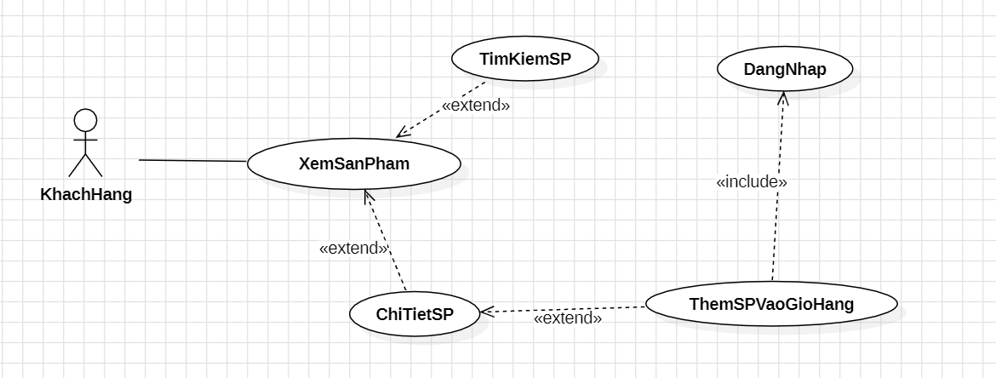

Hình 3.3. Biểu đồ UC chi tiết xem sản phẩm

Bảng 3.4. Đặc tả UC XemSanPham

|  |  |
| --- | --- |
| Tên Use Case | XemSanPham |
| Tác nhân chính | Khách hàng |
| Mô tả | Xem các sản phẩm được bán của cửa hàng |
| Đảm bảo thành công | Hiển thị danh sách các sản phẩm |
| Kích hoạt | Nhấn vào button sản phẩm trên thanh navbar |
| Luồng sự kiện chính | 1. Khách hàng chọn sản phẩm trên thanh navbar của website.  2. Hệ thống hiện thị giao diện sản phẩm. |
| Luồng sự kiện thay thế | 2.a Khách hàng muốn tìm kiếm sản phẩm nào đó, có thể tìm kiếm theo tên hoặc phân loại sản phẩm trên giao diện sản phẩm |

Bảng 3.5. Đặc tả UC ChiTietSP

|  |  |
| --- | --- |
| Tên Use Case | ChiTietSP |
| Tác nhân chính | Khách hàng |
| Mô tả | Khách hàng xem chi tiết sản phẩm, thêm sản phẩm vào giỏ hàng nếu muốn. |
| Đảm bảo thành công | Hiển thị chi tiết sản phẩm. |
| Luồng sự kiện chính | 1. Trong giao diện sản phẩm chọn một sản phẩm bất kì  2. Hệ thống hiện thị giao diện chi tiết sản phẩm. |
| Luồng sự kiện thay thế | 2.a Khách hàng có thể nhấn nút thêm vào giỏ hàng để thêm sản phẩm vào giỏ hàng của mình. |

##### 3.1.3.1.3. QLGioHang

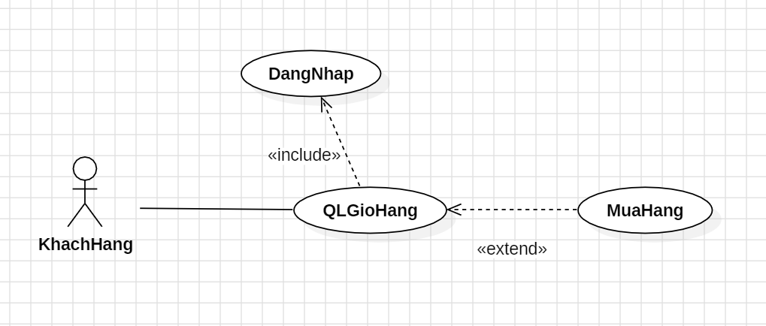

Hình 3.4. Biểu đồ UC chi tiết quản lý giỏ hàng

Bảng 3.6. Đặc tả UC QL Giỏ Hàng

|  |  |
| --- | --- |
| Tên Use Case | QLGioHang |
| Tác nhân chính | Khách hàng |
| Mô tả | Khách hàng xem các sản phẩm trong giỏ hàng và đặt mua hàng. |
| Tiền điều kiện | Khách hàng đã đăng nhập |
| Đảm bảo thành công | Hiển thị giao diện giỏ hàng. |
| Luồng sự kiện chính | 1. Chọn chức năng giỏ hàng trên thanh navbar.  2. Hệ thống hiện thị giao diện giỏ hàng.  3. Khách hàng có thể chỉnh sửa số lượng, xóa sản phẩm trong giỏ hàng nếu muốn.  4. Nếu khách hàng chỉnh sửa, xóa thì website đưa thay đổi vào cơ sở dữ liệu và cập nhật lại giao diện giỏ hàng. |

Bảng 3.7. Đặc tả UC Mua Hàng

|  |  |
| --- | --- |
| Tên Use Case | MuaHang |
| Tác nhân chính | Khách hàng |
| Mô tả | Khách hàng muốn mua sản phẩm trên website. |
| Tiền điều kiện | Khách hàng đã đăng nhập. |
| Đảm bảo thành công | Khách hàng đặt mua hàng thành công. |
| Kích hoạt | Nhấn nút Mua trong giỏ hàng. |
| Luồng sự kiện chính | 1. Khách hàng nhấn nút Mua trong giỏ hàng.  2. Hệ thống hiện thị giao diện thanh toán đơn hàng.  3. Khách hàng kiểm tra lại thông tin đơn hàng, thông tin thanh toán và xác nhận mua hàng.  4. Hệ thống tạo đơn hàng mới cho khách hàng. |
| Luồng sự kiện thay thế | 3.a Khách hàng quay trở lại để hủy mua hàng. |

##### 3.1.3.1.4. QLThongTinKH

Hình 3.5. Biểu đồ UC chi tiết quản lý thông tin khách hàng

Bảng 3.8. Đặc tả UC QL Thông tin khách hàng

|  |  |
| --- | --- |
| Tên Use Case | QLThongTinKH |
| Tác nhân chính | Khách hàng |
| Mô tả | Khách hàng xem thông tin cá nhân, hoặc chỉnh sửa nếu muốn. |
| Tiền điều kiện | Khách hàng đã đăng nhập. |
| Đảm bảo tối thiểu | Hệ thống loại bỏ các thông tin đã thêm và quay lui lại bước trước. |
| Đảm bảo thành công | Hiển thị thông tin khách hàng, sửa thông tin khách hàng nếu được yêu cầu |
| Luồng sự kiện chính | 1. Khách hàng chọn tượng người dùng hoặc email khách hàng trên thanh tavbar.  2. Hệ thống hiện thị giao diện thông tin khách hàng. |
| Luồng sự kiện thay thế | Khách hàng sửa thông tin được hiện thị và ấn Lưu để cập nhật thông tin khách hàng. |

Bảng 3.9. Đặc tả UC Đổi mật khẩu

|  |  |
| --- | --- |
| Tên Use Case | Đổi mật khẩu |
| Tác nhân chính | Khách hàng |
| Mô tả | Khách hàng đổi mật khẩu. |
| Tiền điều kiện | Khách hàng đã đăng nhập. |
| Đảm bảo tối thiểu | Hệ thống loại bỏ các thông tin đã thêm và quay lui lại bước trước. |
| Đảm bảo thành công | Mật khẩu được thay đổi thành công. |
| Kích hoạt | Trong giao diện chức năng thông tin khách hàng, chọn đổi mật khẩu |
| Luồng sự kiện chính | 1. Khách hàng chọn đổi mật khẩu  2. Khách hàng nhập thông tin mật khẩu cũ, mật khẩu mới, xác nhận lại mật khẩu mới và ấn đổi mật khẩu  3. Hệ thông kiểm tra thông tin và đổi mật khẩu cho khách hàng, thông bảo đổi thành công. |
| Luồng sự kiện thay thế | Các thông tin nhập vào không hợp lệ, không chính xác thì quay lại bước 2. |

Bảng 3.10. Đặc tả UC Đơn Hàng

|  |  |
| --- | --- |
| Tên Use Case | DonHang |
| Tác nhân chính | Khách hàng |
| Mô tả | Khách hàng xem thông tin đơn hàng. |
| Tiền điều kiện | Khách hàng đã đăng nhập. |
| Đảm bảo tối thiểu | Hệ thống loại bỏ các thông tin đã thêm và quay lui lại bước trước. |
| Đảm bảo thành công | Hiển thị các thông tin đơn hàng của khách hàng. |
| Kích hoạt | Trong giao diện chức năng thông tin khách hàng, chọn đơn hàng |
| Luồng sự kiện chính | 1. Khách hàng chọn đơn hàng  2. Hệ thông hiển thị giao diện đơn hàng, với danh sách các đơn hàng của khách hàng đó. |
| Luồng sự kiện thay thế | 2a. Nếu đơn hàng chưa được cấp phát, Khách hàng có thể hủy đơn hàng bằng cách nhấn nút hủy. |

#### 3.1.3.2. Biểu đồ Usecase chi tiết bên phía cửa hàng (admin)

##### 3.1.3.2.1. DangNhap

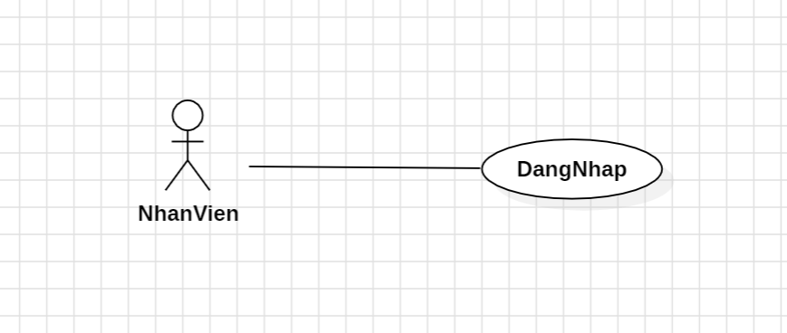

Hình 3.6. Biểu đồ UC chi tiết đăng nhập (admin)

Bảng 3.11. Đặc tả UC Đăng nhập admin

|  |  |
| --- | --- |
| Tên Use Case | DangNhap |
| Tác nhân chính | Nhân viên |
| Mô tả | Chức năng đăng nhập tài khoản của nhân viên để có quyền sử dụng các chức năng quản lý website. |
| Tiền điều kiện | Nhân viên chưa đăng nhập vào trang quản lý. |
| Đảm bảo thành công | Nhân viên đăng nhập được vào trang quản lý với điều kiện email và mật khẩu chính xác. |
| Kích hoạt | Truy cập đến trang quản lý của website, bắt buộc phải đăng nhập mới được tiếp tục sử dụng các chức năng khác. |
| Luồng sự kiện chính | 1. Nhân viên truy cập vào trang quản lý của website  2. Hệ thống hiện thị giao diện đăng nhập của trang quản lý.  3. Nhân viên nhập email và mật khẩu, ấn xác nhận đăng nhập để đăng nhập.  4. Hệ thống kiểm tra email và mật khẩu của nhân viên, và cho phép đăng nhập vào website.  5. Hệ thống hiển thị giao diện trang quản lý với trạng thái đã đăng nhập. |
| Luồng sự kiện thay thế | Email hoặc mật khẩu không chính xác: Quay lại bước 3 hoặc ấn vào button quên mật khẩu để lấy lại mật khẩu mới. |

##### 3.1.3.2.2. QLDonHang

Hình 3.7. Biểu đồ UC chi tiết quản lý đơn hàng

Bảng 3.13. Đặc tả UC Tất cả đơn hàng

|  |  |
| --- | --- |
| Tên Use Case | TatCaDonHang |
| Tác nhân chính | Nhân viên |
| Tiền điều kiện | Nhân viên đã đăng nhập vào hệ thống. |
| Đảm bảo thành công | Hiện thị thông tin tất cả đơn hàng |
| Kích hoạt | Trong giao diện quản lý, chọn chức năng quản lý đơn hàng -> tất cả đơn hàng |
| Luồng sự kiện chính | 1. Nhân viện chọn chức năng quản lý tất cả đơn hàng.  2. Hệ thống hiện thị giao diện đơn hàng với thông tin các đơn hàng trong hệ thống, sắp xếp theo đơn hàng mới nhất. |
| Luồng sự kiện phụ | 2a. Nhân viên chọn tình trạng đơn hàng để lọc danh sách hiển thị đơn hàng theo tình trạng. |

Bảng 3.14. Đặc tả UC Cấp phát đơn hàng và UC Đơn hàng đã xác minh

|  |  |
| --- | --- |
| Tên Use Case | CapPhatDonHang  DonHangDaXacMinh |
| Tác nhân chính | Nhân viên |
| Tiền điều kiện | Nhân viên đã đăng nhập vào hệ thống. |
| Đảm bảo thành công | Hiện thị thông tin tất cả đơn hàng theo tình trạng. |
| Kích hoạt | Trong giao diện quản lý, chọn chức năng quản lý đơn hàng và chọn:  + Cấp phát đơn hàng  + Đơn hàng đã xác minh |
| Luồng sự kiện chính | 1. Nhân viện chọn chức năng quản lý Cấp phát đơn hàng hoặc Đơn hàng đã xác minh.  2. Hệ thống hiện thị giao diện đơn hàng với thông tin các đơn hàng trong hệ thống, sắp xếp theo đơn hàng mới nhất. |

Bảng 3.15. Đặc tả UC Sửa tình trạng đơn hàng

|  |  |
| --- | --- |
| Tên Use Case | Sửa tình trạng đơn hàng |
| Tác nhân chính | Nhân viên |
| Tiền điều kiện | Nhân viên đã đăng nhập vào hệ thống. |
| Đảm bảo thành công | Sửa thành công trạng thái đơn hàng |
| Kích hoạt | Trong giao diện quản lý các đơn hàng, nhấn nút edit để vào giao diện sửa trạng thái đơn hàng |
| Luồng sự kiện chính | 1. Nhân viện chọn edit đơn hàng muốn sửa.  2. Hệ thống hiện thị giao diện sửa trạng thái đơn hàng, gồm thông tin về đơn hàng đó.  3. Nhân viên sửa trạng thái đơn hàng và ấn lưu.  4. Hệ thống kiểm tra và cập nhật vào cơ sở dữ liệu. |

##### 3.1.3.2.3. QLSanPham

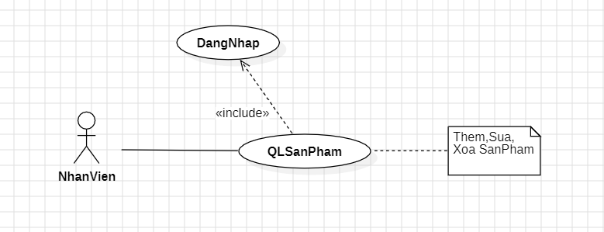

Hình 3.8. Biểu đồ UC chi tiết quản lý sản phẩm

Bảng 3.16. Đặc tả UC Thêm sản phẩm

|  |  |
| --- | --- |
| **Tên Use Case** | **ThemSP** |
| Tác nhân chính | Nhân viên |
| Tiền điều kiện | Nhân viên đã đăng nhập vào hệ thống. |
| Đảm bảo thành công | Thêm sản phẩm mới vào cơ sở dữ liệu. |
| Luồng sự kiện chính | 1. Nhân viện chọn chức năng thêm sản phẩm  2. Hệ thống hiển thị giao diện sửa sản phẩm với các trường: Ảnh sản phẩm, Tiêu đề, Danh mục, Giá tiền, Mô tả, Trạng thái, Ngày thêm vào.  3. Nhân viên nhập thông tin của các trường dữ liệu theo yêu cầu và ấn lưu để xác nhận thêm sản phẩm mới.  4. Hệ thống kiểm tra thông tin sản phẩm và thêm sản phẩm vào cơ sở dữ liệu. |
| Luồng sự kiện phụ | 4. Hệ thống kiểm tra thông tin sản phẩm không hợp lệ: Thông báo lên màn hình. Nhân viên tiếp tục làm lại từ bước 3. |

Bảng 3.17. Đặc tả UC Xem sản phẩm

|  |  |
| --- | --- |
| **Tên Use Case** | **XemSP** |
| Tác nhân chính | Nhân viên |
| Tiền điều kiện | Nhân viên đã đăng nhập vào hệ thống. |
| Đảm bảo thành công | Danh sách sản phẩm được hiện lên trên màn hình. |
| Luồng sự kiện chính | 1. Nhân viện chọn chức năng sản phẩm.  2. Hệ thống hiển thị thông tin sản phẩm gồm ID sản phẩm, Ảnh sản phẩm, Tiêu đề, Danh mục, Giá tiền, Mô tả, Trạng thái, Ngày thêm vào, 2 Button Xóa, Sửa thông tin sản phẩm. |
| Luồng sự kiện phụ | 2.a1 Nhân viên có thể sử dụng chức năng lọc sản phẩm theo tình trạng publish hoặc draft  2.a2 Hệ thống hiện thị các sản phẩm theo cột trạng thái là publish hoặc draft theo yêu cầu.  2.b Nhân viên có thể nhấn button xóa để xóa sẩn phẩm khỏi cơ sở dữ liệu. |

Bảng 3.18. Đặc tả UC Sửa sản phẩm

|  |  |
| --- | --- |
| **Tên Use Case** | **SuaSP** |
| Tác nhân chính | Nhân viên |
| Tiền điều kiện | Nhân viên đã đăng nhập vào hệ thống. |
| Đảm bảo thành công | Thông tin sản phẩm được thay đổi thành công |
| Kích hoạt | Trong giao diện danh sách sản phẩm, chọn button sửa ở dòng sản phẩm muốn chỉnh sửa |
| Luồng sự kiện chính | 1. Nhân viện chọn sửa một sản phẩm bất kỳ.  2. Hệ thống hiển thị giao diện sửa sản phẩm với các trường: Ảnh sản phẩm, Tiêu đề, Danh mục, Giá tiền, Mô tả, Trạng thái, Ngày thêm vào.  3. Nhân viên chỉnh sửa thông tin của các trường dữ liệu và ấn cập nhật để xác nhận sửa thông tin sản phẩm.  4. Hệ thống kiểm tra thông tin sản phẩm và cập nhập thông tin sản phẩm vào cơ sở dữ liệu. |
| Luồng sự kiện phụ | 4. Hệ thống kiểm tra thông tin sản phẩm không hợp lệ: Thông báo lên mà hình. Nhân viên tiếp tục làm lại từ bước 3. |

##### 3.1.3.2.4. QLDanhMucSP

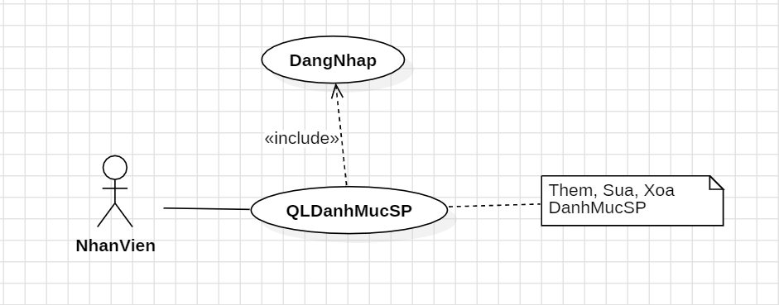

Hình 3.9. Biểu đồ UC chi tiết quản lý danh mục sản phẩm

Bảng 3.19. Đặc tả UC Danh mục sản phẩm

|  |  |
| --- | --- |
| **Tên Use Case** | DanhMucSP |
| Tác nhân chính | Nhân viên |
| Tiền điều kiện | Nhân viên đã đăng nhập vào hệ thống. |
| Đảm bảo thành công | Thêm danh mục sản phẩm mới vào cơ sở dữ liệu. |
| Kích hoạt | Trong giao diện quản lý, chọn chức năng quản lý danh mục |
| Luồng sự kiện chính | 1. Nhân viện chọn chức năng danh mục  2. Hệ thống hiển thị giao diện danh mục với trường nhập danh mục sản phẩm mới và các danh mục sản phẩm hiện có kèm với button sửa và xóa ứng với mỗi danh mục. |
| Luồng sự kiện phụ | 2a.1. Nhân viên nhập danh mục sản phẩm mới và ấn thêm danh mục để lưu danh mục mới vào cơ sở dữ liệu.  2.a.2. Hệ thống kiểm tra danh mục mới vào cơ sở dữ liệu, cập nhật lại danh mục lên màn hình.  2.a.2.1. Danh mục đã tồn tại hoặc không thỏa mãn: thông báo cho nhân viên và yêu cầu nhân viên quay lại bước 2.1  2.b.1. Nhân viên nhấn button xóa để xóa danh mục đó.  2.b.2. Hệ thống xóa danh mục khỏi cơ sở dữ liệu và cập nhật lại danh sách danh mục lên màn hình. |

Bảng 3.20. Đặc tả UC Sửa danh mục sản phẩm

|  |  |
| --- | --- |
| **Tên Use Case** | **SuaDanhMucSP** |
| Tác nhân chính | Nhân viên |
| Tiền điều kiện | Nhân viên đã đăng nhập vào hệ thống. |
| Đảm bảo thành công | Thông tin danh mục sản phẩm được thay đổi thành công |
| Kích hoạt | Trong giao diện danh sách danh mục sản phẩm, chọn button sửa ở dòng danh mục sản phẩm muốn chỉnh sửa. |
| Luồng sự kiện chính | 1. Nhân viện chọn sửa một danh mục sản phẩm bất kỳ trong giao diện danh mục.  2. Hệ thống hiển thị giao diện sửa danh mục với các trường: tên danh mục cũ và button lưu.  3. Nhân viên chỉnh sửa tên danh mục sản phẩm và ấn lưu để xác nhận sửa danh mục.  4. Hệ thống kiểm tra danh mục và cập nhập vào cơ sở dữ liệu. |
| Luồng sự kiện phụ | 4. Hệ thống kiểm tra danh mục sản phẩm không hợp lệ hoặc đã tồn tại: Thông báo lên mà hình. Nhân viên tiếp tục làm lại từ bước 3. |

##### 3.1.3.2.5. QLKhachHang

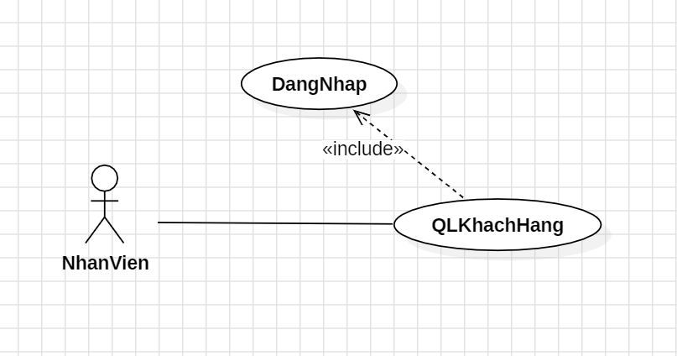

Hình 3.10. Biểu đồ UC chi tiết danh khách hàng

Bảng 3.21. Đặc tả UC Khách hàng

|  |  |
| --- | --- |
| **Tên Use Case** | KhachHang |
| Tác nhân chính | Nhân viên |
| Tiền điều kiện | Nhân viên đã đăng nhập vào hệ thống. |
| Đảm bảo thành công | Hiện thị danh sách khách hàng. |
| Kích hoạt | Trong giao diện quản lý, chọn chức năng khách hàng |
| Luồng sự kiện chính | 1. Nhân viện chọn chức năng khách hàng trong giao diện quản lý  2. Hệ thống hiện thị giao diện danh sách khách hàng với thông tin của các khách hàng trong hệ thống. |

##### 3.1.3.2.6. QLThongTinAdmin

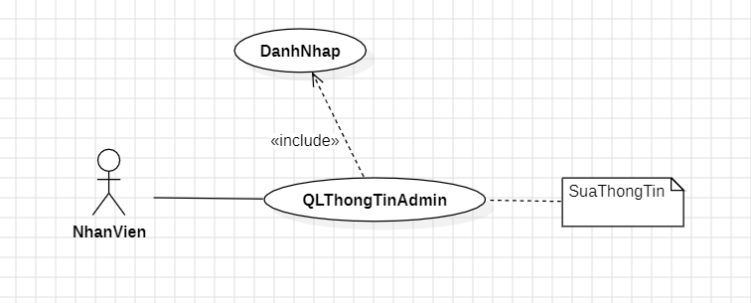

Hình 3.11. Biểu đồ UC chi tiết thông tin admin

Bảng 3.22. Đặc tả UC Thông tin admin

|  |  |
| --- | --- |
| **Tên Use Case** | **Thông tin admin** |
| Tác nhân chính | Nhân viên |
| Tiền điều kiện | Nhân viên đã đăng nhập vào hệ thống |
| Kích hoạt | Chọn chức năng cài đặt thông tin |
| Luồng sự kiện chính | 1. Nhân viện chọn chức năng cài đặt thông tin  2. Hệ thống hiển thị giao diện cài đặt thông tin, với thông tin email, trường Tên, Mật khẩu, Ảnh. |
| Luồng sự kiện phụ | Nhân viên sửa các trường Tên, Mật khẩu, Ảnh và chọn nút lưu để cập nhật thông tin admin |

## 3.2. Phân tích hệ thống hành vi

### 3.2.1. Biểu đồ tuần tự

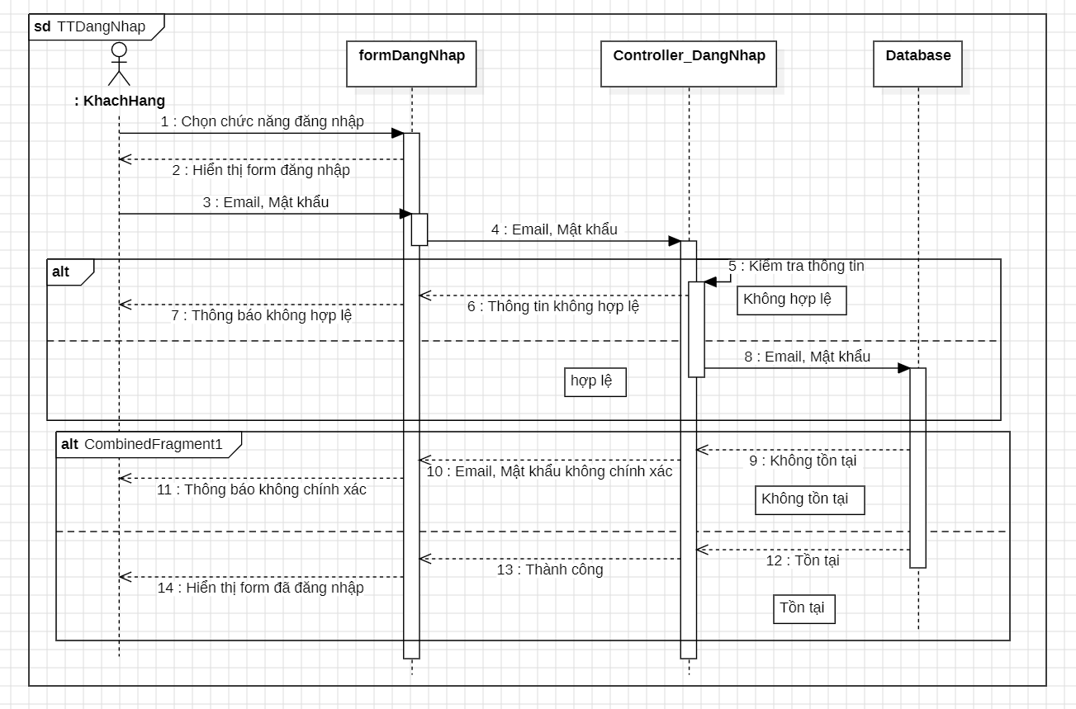

Hình 3.12. Biểu đồ tuần tự đăng nhập phía khách hàng

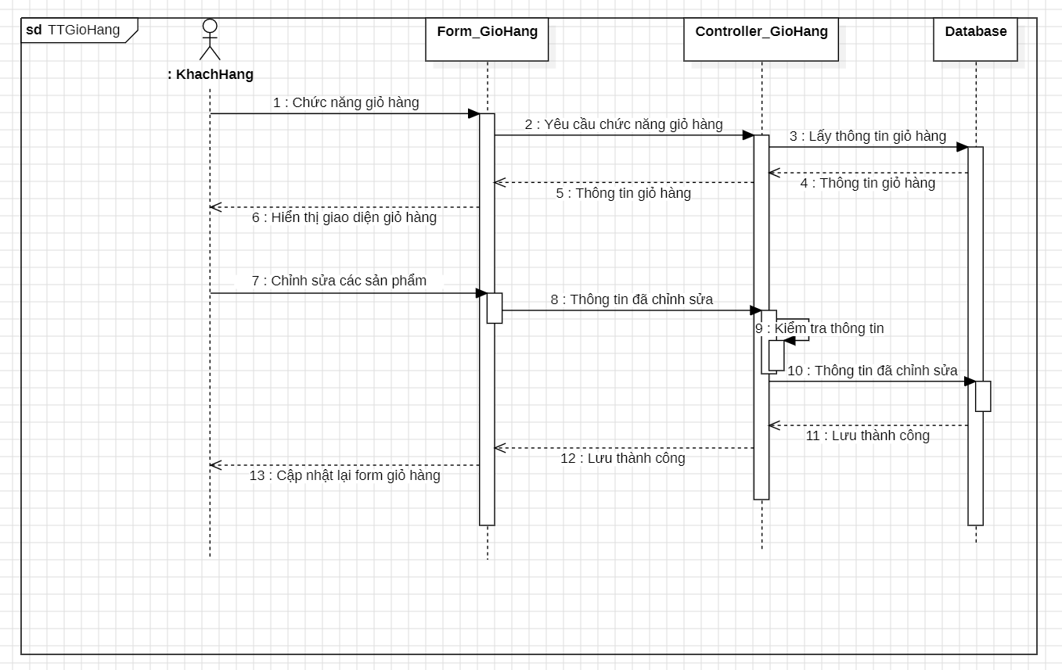

Hình 3.13. Biểu đồ tuần tự quản lý giỏ hàng

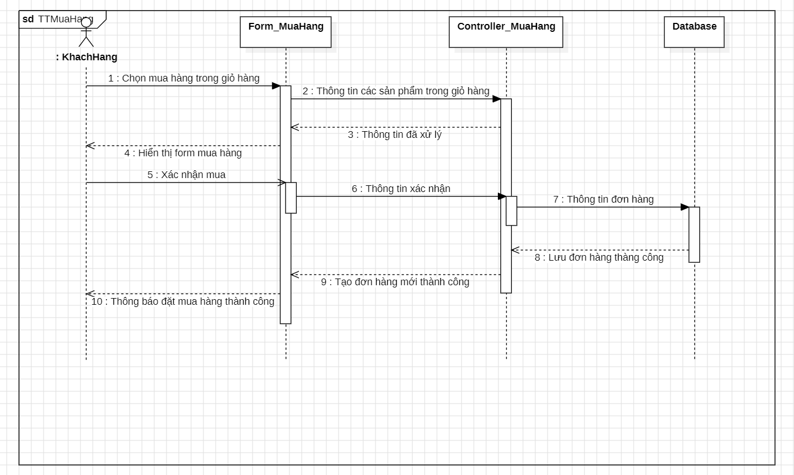

Hình 3.14. Biểu đồ tuần tự mua hàng

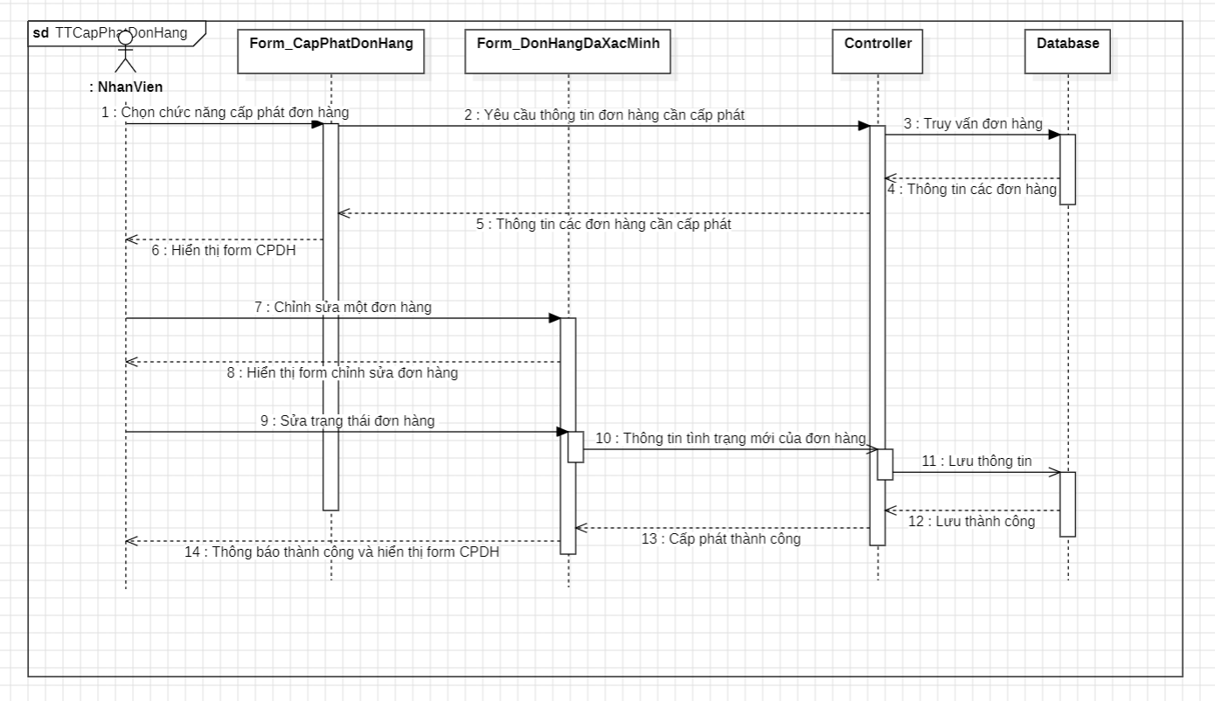

Hình 3.15. Biểu đồ tuần tự cấp phát đơn hàng

### 3.2.2. Biểu đồ hoạt động

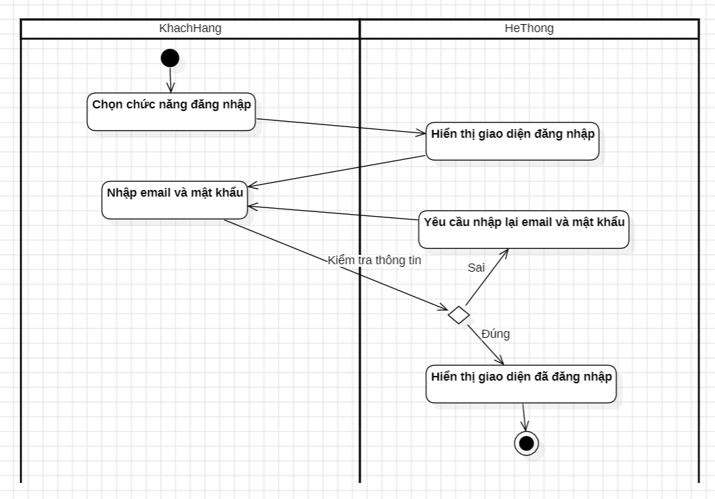

Hình 3.16. Biểu đồ hoạt động đăng nhập

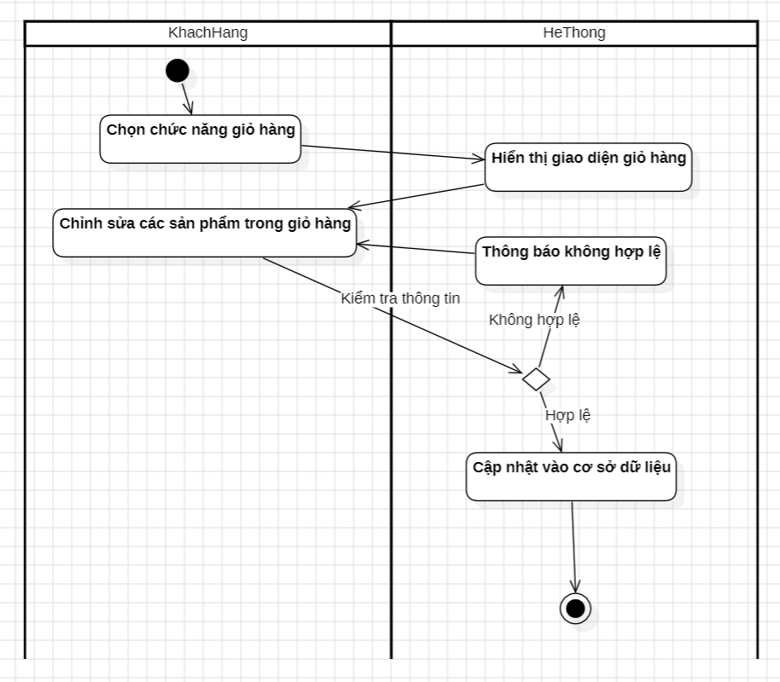

Hình 3.17. Biểu đồ hoạt động quản lý giỏ hàng

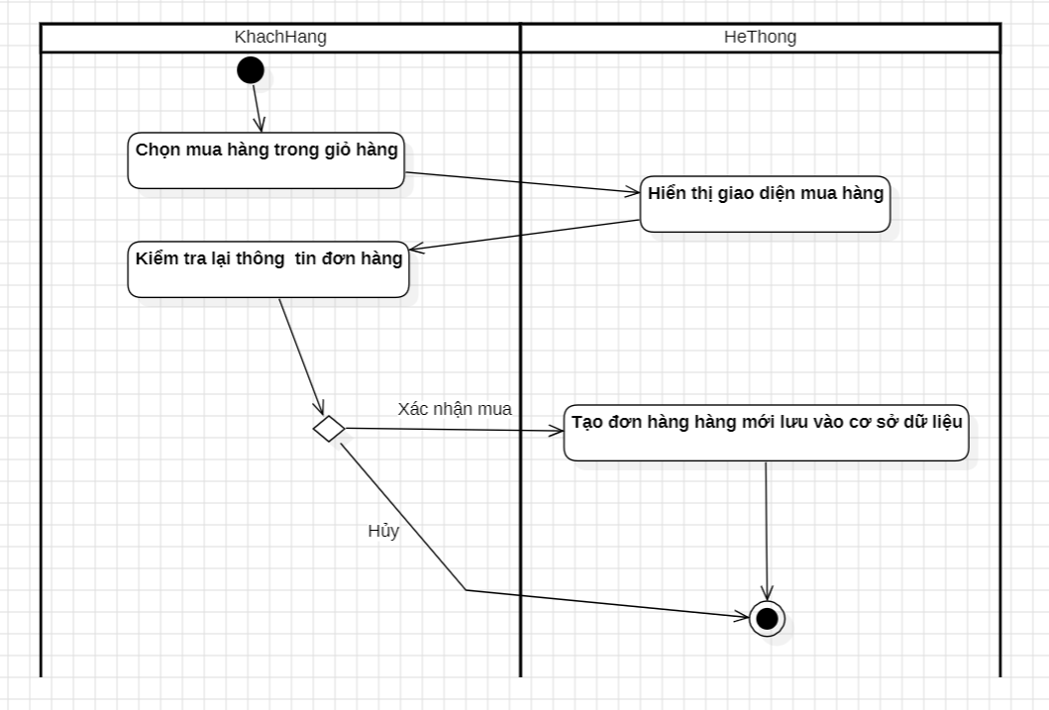

Hình 3.18. Biểu đồ hoạt động mua hàng

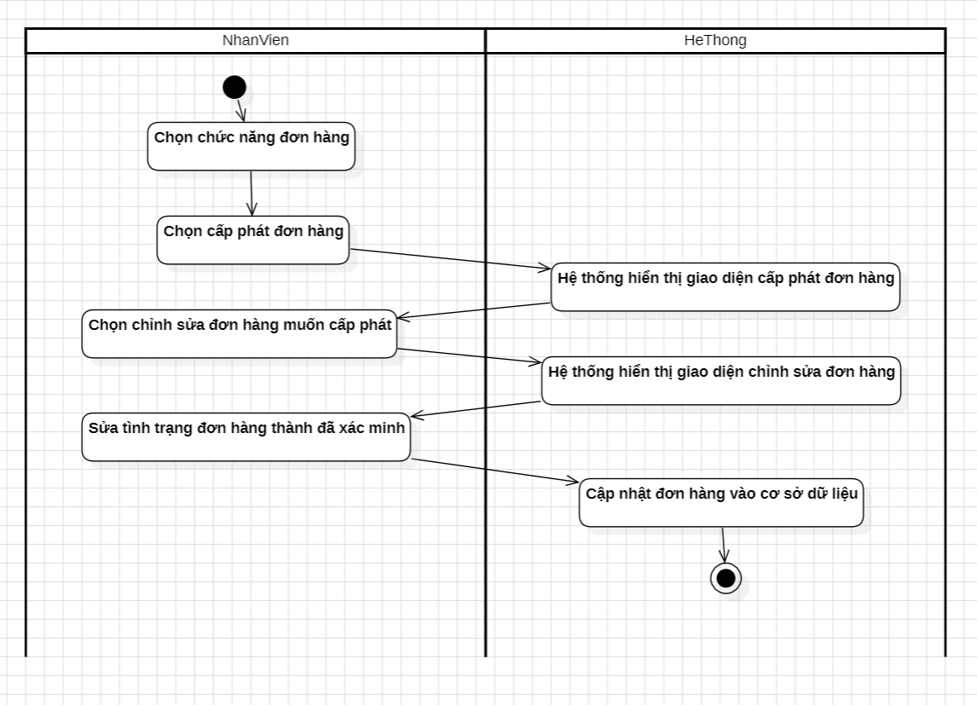

Hình 3.19. Biểu đồ hoạt động cấp phát đơn hàng

### 3.2.3. Biểu đồ trạng thái

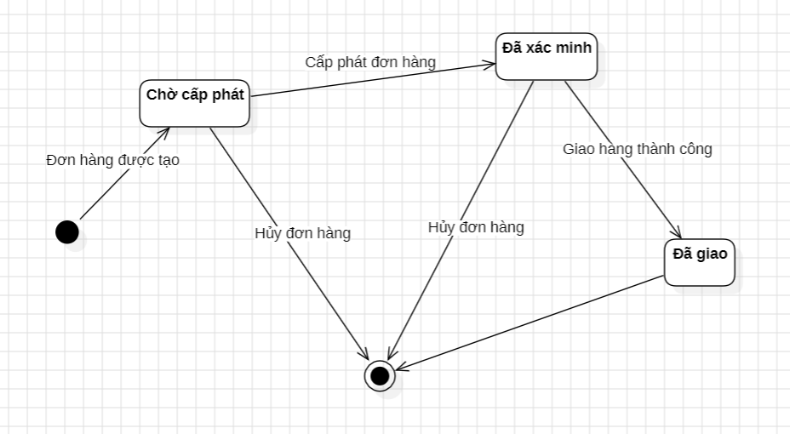

Hình 3.20. Biểu đồ trạng thái của đơn hàng

## 3.3. Biểu đồ lớp

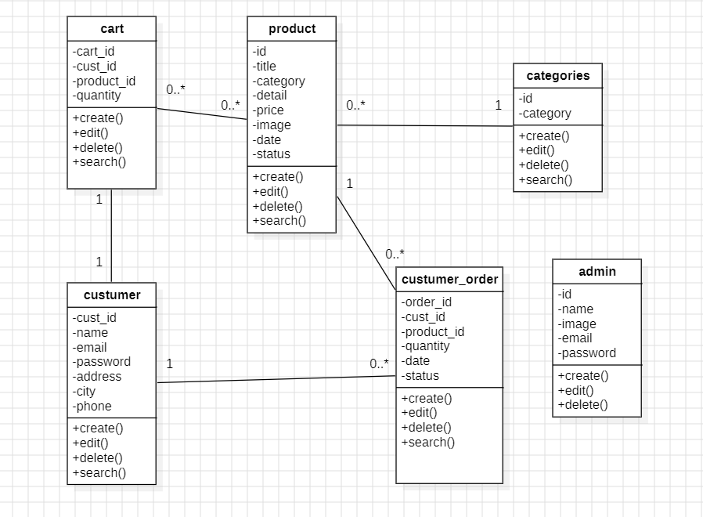

Hình 3.21. Biểu đồ lớp

# CHƯƠNG 4. THIẾT KẾ HỆ THỐNG

## 4.1. Thiết kế tổng thể

### 4.1.1. Biểu đồ thành phần

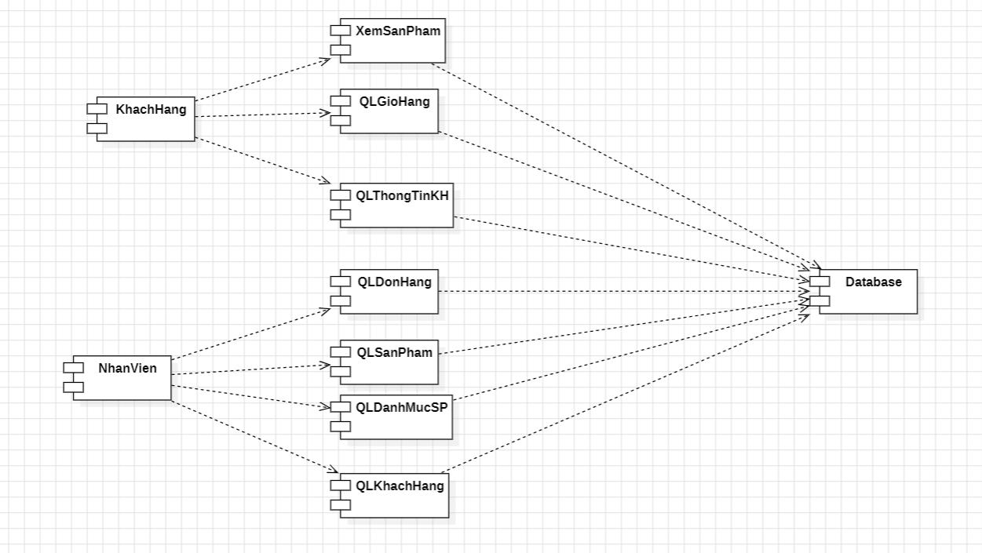

Hình 4.1. Biểu đồ thành phần

### 4.1.2. Biểu đồ triển khai

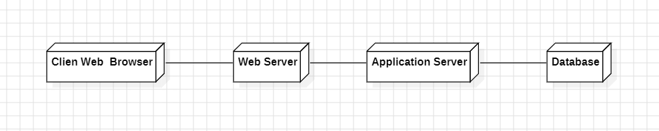

Hình 4.2. Biểu đồ triển khai website

## 4.2. Thiết kế chi tiết

### 4.2.1. Thiết kế cơ sở dự liệu vật lý

#### 4.2.1.1. Bảng Custumer

|  |  |  |  |  |  |  |
| --- | --- | --- | --- | --- | --- | --- |
| **Thuộc tính** | **Kiểu** | **Kích Thước** | **Tự động tăng** | **Khóa Chính** | **Khóa Ngoại** | **Chú Thích** |
| cust_id | int |  | x | x |  |  |
| name | varchar | 100 |  |  |  |  |
| email | varchar | 100 |  |  |  |  |
| password | varchar | 100 |  |  |  |  |
| address | varchar | 200 |  |  |  |  |
| city | varchar | 50 |  |  |  |  |
| phone | varchar | 100 |  |  |  |  |

#### 4.2.1.2. Bảng Furniture_product

|  |  |  |  |  |  |  |
| --- | --- | --- | --- | --- | --- | --- |
| **Thuộc tính** | **Kiểu** | **Kích Thước** | **Tự động tăng** | **Khóa Chính** | **Khóa Ngoại** | **Chú Thích** |
| id | int |  | x | x |  |  |
| title | varchar | 80 |  |  |  |  |
| category | int | 100 |  |  | x | Mã danh mục |
| detail | text | 100 |  |  |  | Mô tả |
| price | int | 200 |  |  |  |  |
| image | varchar | 200 |  |  |  |  |
| date | varchar | 100 |  |  |  | Ngày thêm vào |
| status | varchar | 50 |  |  |  |  |

#### 4.2.1.3. Bảng Categories

|  |  |  |  |  |  |  |
| --- | --- | --- | --- | --- | --- | --- |
| **Thuộc tính** | **Kiểu** | **Kích Thước** | **Tự động tăng** | **Khóa Chính** | **Khóa Ngoại** | **Chú Thích** |
| id | int |  | x | x |  |  |
| category | varchar | 100 |  |  |  |  |

#### 4.2.1.4. Bảng Cart

|  |  |  |  |  |  |  |
| --- | --- | --- | --- | --- | --- | --- |
| **Thuộc tính** | **Kiểu** | **Kích Thước** | **Tự động tăng** | **Khóa Chính** | **Khóa Ngoại** | **Chú Thích** |
| cart_id | int |  | x | x |  |  |
| cust_id | int |  |  |  | x |  |
| product_id | int |  |  |  | x |  |
| quantity | int |  |  |  |  |  |

#### 4.2.1.5. Bảng Customer_order

|  |  |  |  |  |  |  |
| --- | --- | --- | --- | --- | --- | --- |
| **Thuộc tính** | **Kiểu** | **Kích Thước** | **Tự động tăng** | **Khóa Chính** | **Khóa Ngoại** | **Chú Thích** |
| order_id | int |  | x | x |  |  |
| cust_id | int |  |  |  | x |  |
| product_id | int |  |  |  | x |  |
| quantily | int |  |  |  |  |  |
| date | varchar | 100 |  |  |  | Ngày đặt hàng |
| status | varchar | 50 |  |  |  | Trạng thái đơn hàng |

#### 4.2.1.6. Bảng Admin

|  |  |  |  |  |  |  |
| --- | --- | --- | --- | --- | --- | --- |
| **Thuộc tính** | **Kiểu** | **Kích Thước** | **Tự động tăng** | **Khóa Chính** | **Khóa Ngoại** | **Chú Thích** |
| id | int |  | x | x |  |  |
| name | varchar | 100 |  |  |  |  |
| image | varchar | 200 |  |  |  |  |
| email | varchar | 100 |  |  |  |  |
| password | varchar | 100 |  |  |  |  |

### 4.2.2. Thiết kế giao diện

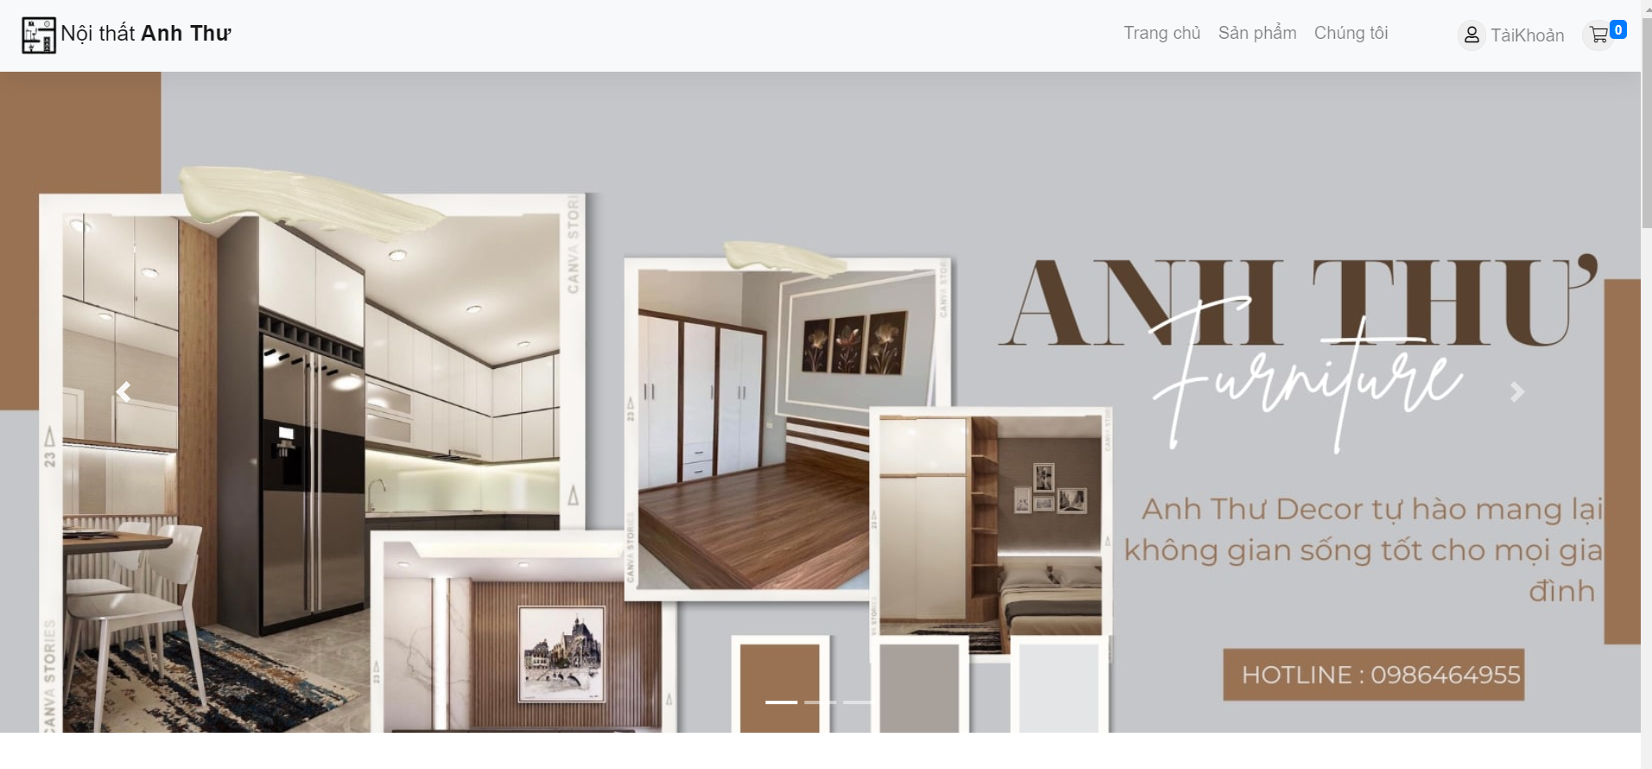

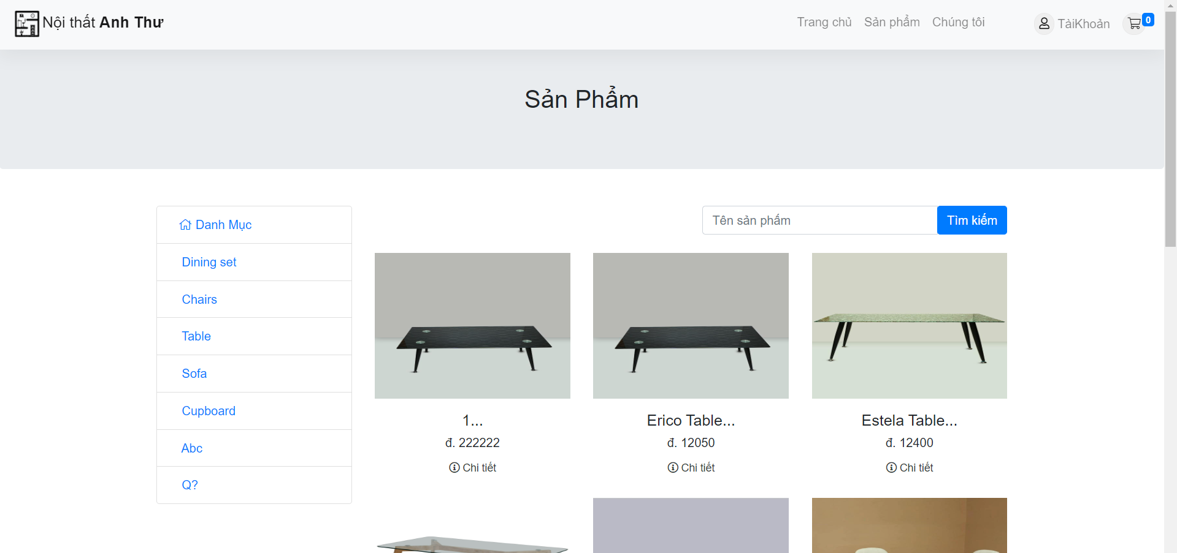

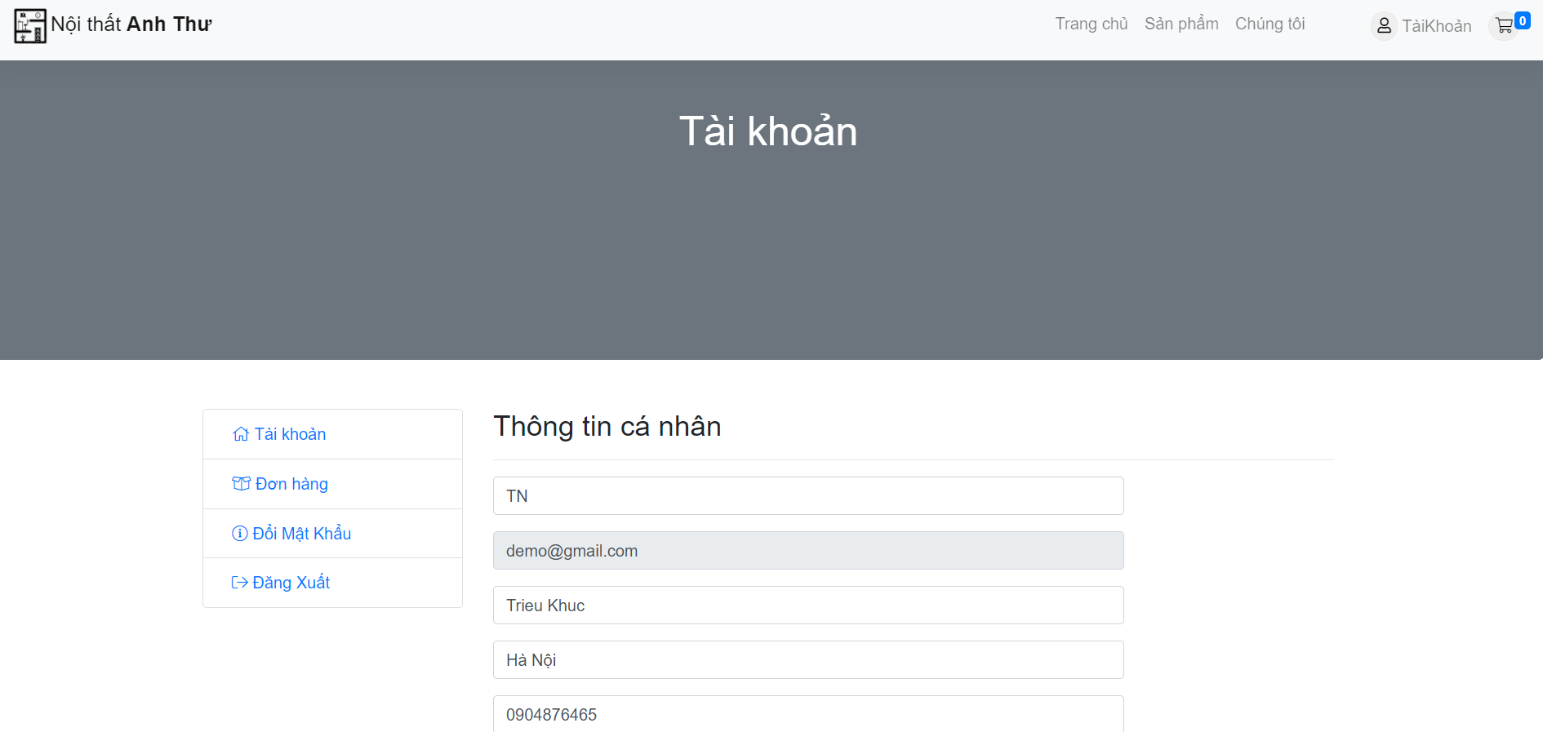

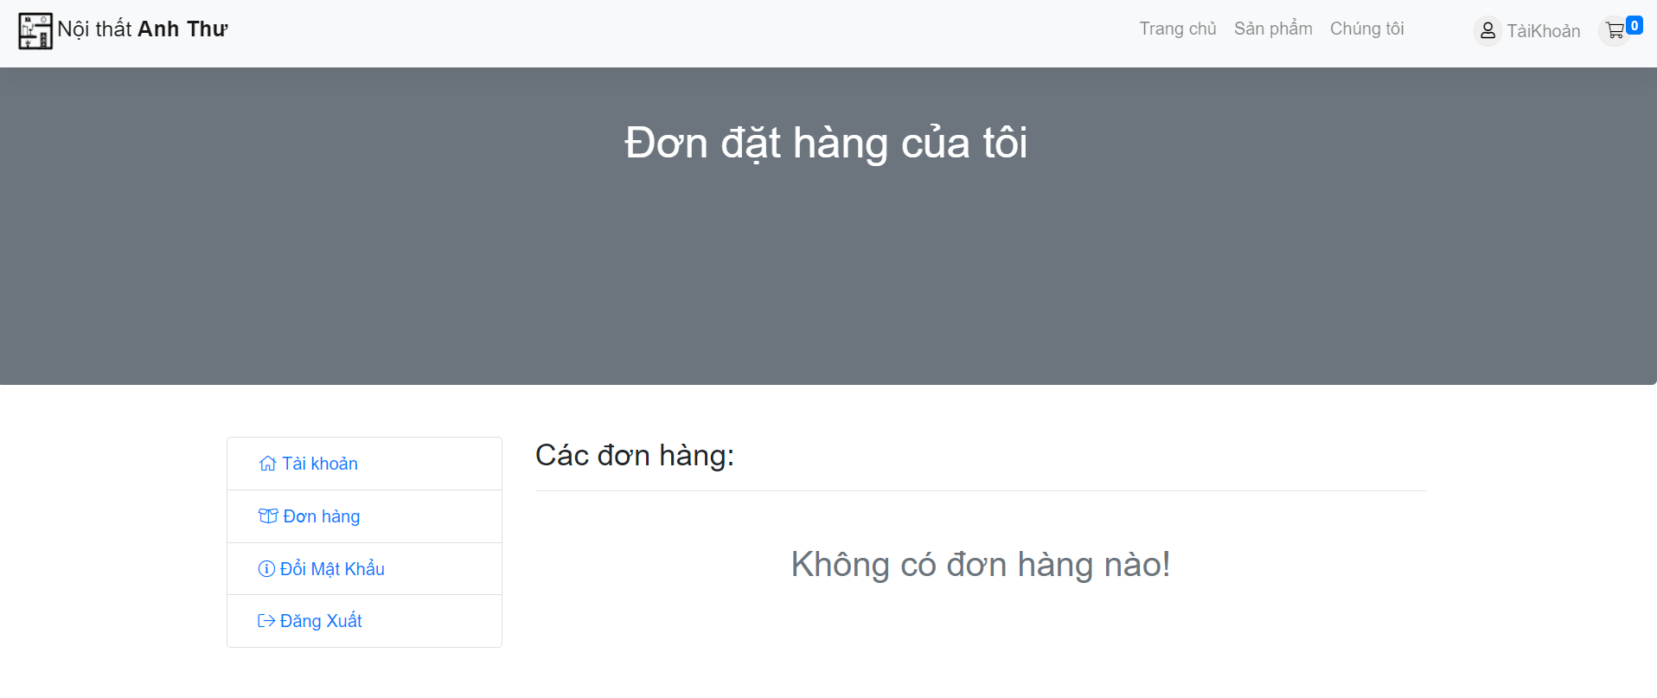

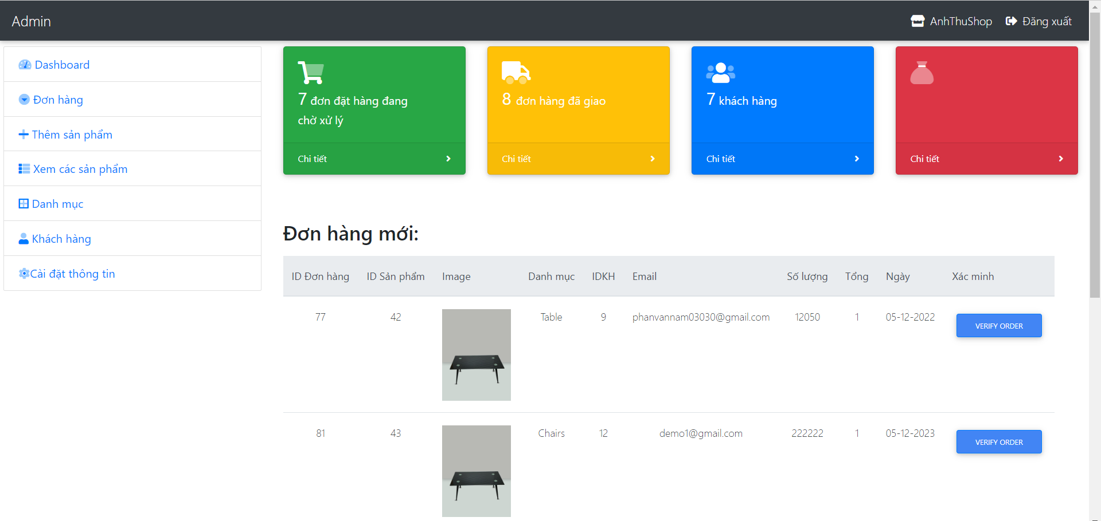

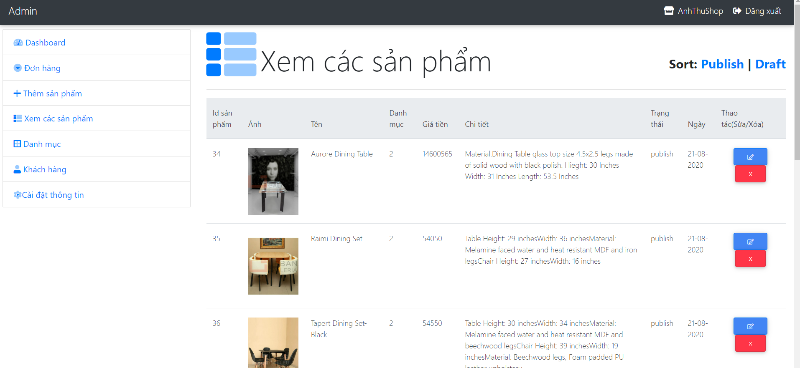

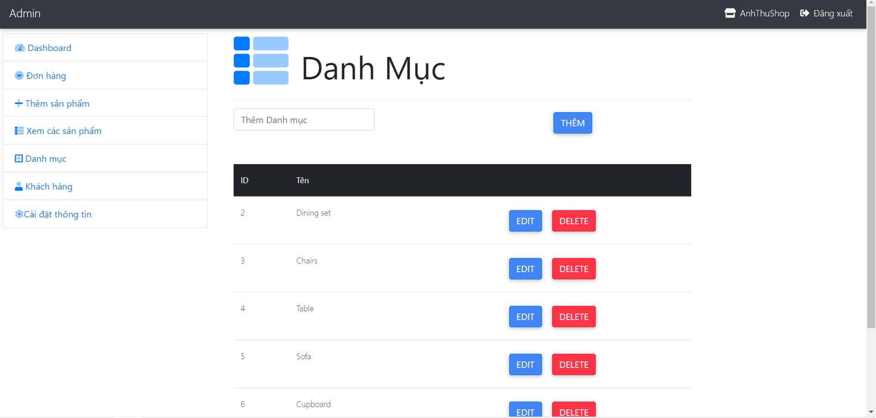

# KẾT LUẬN

Trong kết luận, chúng em đã hoàn thành việc xây dựng trang web bán đồ nội thất một cách thành công. Trang web này đã đáp ứng được yêu cầu của khách hàng với giao diện trực quan, chức năng đầy đủ và trải nghiệm người dùng tốt.

Trang web bán đồ nội thất mà chúng em đã xây dựng đã đạt được mục tiêu của mình. Chúng em tạo ra một giao diện trực tuyến đẹp mắt và dễ sử dụng, cung cấp một danh mục sản phẩm đa dạng và phong phú, và tập trung vào trải nghiệm người dùng và độ tin cậy.

Mặc dù dự án đã thành công, chúng em nhận thấy còn tiềm năng để mở rộng và cải thiện trang web trong tương lai, bằng cách thêm các tính năng bổ sung và áp dụng công nghệ mới. Chúng em cam kết tiếp tục nâng cao chất lượng và đáp ứng nhu cầu của khách hàng, để mang lại trải nghiệm mua sắm tốt nhất cho họ.

# ĐÁNH GIÁ MỨC ĐỘ ĐÓNG GÓP

|  |  |
| --- | --- |
| **Tên thành viên** | **Mức độ đóng góp** |
| Nguyễn Văn Thắng | **30%** |
| Nguyễn Bá Minh Châu | **25%** |
| Hà Anh Trúc | **25%** |
| Tào Hải Hưng | **20%** |